Opracowały: Elżbieta Fidelus, Magdalena Okrzasa, Katarzyna Zacharek

Praca nad kontrolą posturalną w warunkach domowych - antygrawitacyjne pozycje: wyprostna i zgięciowa oraz zdolność do izolowanych ruchów głowy od tułowia.
Najwcześniej dojrzewające i najbardziej bazowe dla rozwoju dziecka są systemy:
- przedsionkowy, który opracowuje wrażenia płynące z ruchu. Każda zmiana położenia ciała jest dokładnie rejestrowana przez mózg i daje podstawę do dobrej kontroli ruchu przez dziecko. System ten odbiera każdy rodzaj ruchu: rotacyjny w różnych osiach obrotu, liniowy do przodu - do tyłu oraz góra-dół, liniowy po kole
- dotykowy, opracowujący wrażenia z powierzchni naszego ciała, ale także z docisku np. przy masażu (tzw deep touch), głębokiego dotyku z nieco głębszych warstw skóry
- proprioceptywny odbierający bodźce z głębszych warstw naszego ciała mięśni, ścięgien i stawów, pozwala na budowanie schematu ciała.
Dopiero na bazie dobrego odbioru bodźców z tych trzech bazowych systemów: przedsionkowego, dotykowego i proprioceptywnego doskonali się organizacja pozostałych rodzajów wrażeń.
Dla prawidłowego rozwoju kontroli posturalnej najbardziej istotne są systemy: przedsionkowy i proprioceptywny. Ich funkcjonowanie wpływa między innymi na kształtowanie się prawidłowego napięcia mięśniowego, współpraca poszczególnych partii mięśniowych.
Wrażenia z ruchu i czucia wspomagają rozwój odruchowy u niemowlęcia, który zamyka się ok ok. 6 miesiąca życia dziecka. Przedłużająca się aktywność odruchów pierwotnych może (za Sally Godar):
- powstrzymywać rozwój odruchów posturalnych, które uniemożliwiają dziecku skuteczną interakcję ze środowiskiem
- spowodować wystąpienie schematów niedojrzałych zachowań
- spowodować, że niedojrzałe systemy będą dominować, mimo nabycia nowych umiejętności
- blokować rozwój umiejętności samodzielnego poruszania się

1. Pozycje Antygrawitacyjne
- Pozwalają na kontrolę głowy i właściwą prace oczu
- Pozwalają na pokonanie siły grawitacji poprzez właściwą pracę prostowników i zginaczy
- Gwarantują prawidłowe napięcie mięśniowe i postawę ciała.
Konsekwencje trudności w przyjęciu i utrzymaniu pozycji zgięciowej:
- Nieprawidłowa postawa - garbienie się
- Słaba równowaga
- Hipertonia - sztywne szarpane ruchy z powodu dominacji prostowników
- Zaburzenia wzrokowo-ruchowe
- Zaburzenia koordynacji
- Niechęć do uczestniczenia w zajęciach sportowych
Konsekwencje problemów w przyjęciu i utrzymaniu pozycji wyprostnej:
- Nieprawidłowa postawa tendencja do chodzenia na palcach
- Nieprawidłowa równowaga
- Zakłócenia napięcia mięśniowego
- Nasilona męczliwość
- Utrata uwagi wzrokowej
- Zaburzenia koordynacji
Ćwiczenia:
Pozycja zgięciowa
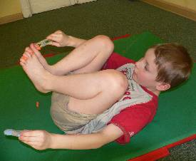
Dziecko leży na plecach. Głowa przyciągnięta do klatki piersiowej, nogi ugięte w kolanach przyciągnięte do brzucha. Wkładamy w palce stóp dziecka piankowe kołeczki. Dziecko trzymając spinacz chwyta nim kołeczki, wyciąga i odkłada na podłogę. Dziecko może robić to na zmianę raz jedna raz druga ręką, lub dwiema rękoma równocześnie.

Pozycja wyprostna
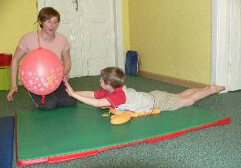
Dziecko leży na brzuchu i odbija zawieszony przed nim balon. Należy pamiętać o ty by podczas wykonywania zadania ręce i nogi dziecka były jak najdłużej uniesione ponad podłogę.
Czas ćwiczeń: dostosować do możliwości fizycznych dziecka. Efektywniejsze są ćwiczenia krótsze, a powtarzane dwu-trzykrotnie (2-3 minuty).

2. Zdolność do izolowanych ruchów głowy od tułowia
- We wczesnym dzieciństwie odruch ATOS zapobiega leżeniu dziecka twarzą w dół, kiedy jest w pozycji na brzuchu
- Pozwala przewrócić się dziecku z pleców na brzuch
- Stanowi podstawę ruchu sięgania po przedmioty
Konsekwencje ograniczonej zdolności do izolowania ruchów głowy od tułowia:
- Zachwiana równowaga przy ruchach głowy w którąkolwiek stronę
- Ruchy jednostronne zamiast naprzemiennych, np. w czasie chodzenia, skakania itd.
- Trudności z przekraczaniem linii środka ciała
- Słabo rozwinięte ruchy wodzenia wzrokiem, szczególnie na linii środkowej
- Brzydkie pismo
- Trudności z percepcją wzrokową szczególnie symetrycznych przedstawień kształtów
- Trudności z ustaleniem dominującej strony ciała
Ćwiczenia:
Poprawę izolacji ruchów głowy uzyskujemy w ćwiczeniach stabilizowania pozycji ciała z włączaniem zadań prowokujących rotację głowy za bodźcem
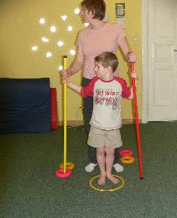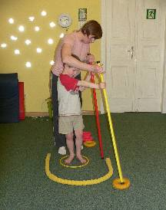
Dziecko trzyma dwa kije, ręce w łokciach ugięte. Po jednej stronie dziecka leża krążki, które dziecko (patrząc przez cały czas na to co robi), przesuwa po podłodze, po łuku za pomocą kija ( żółty) na drugą stronę, tak by krążki znalazły się daleko z tylu. Ręka przesuwająca krążek, coraz bardziej się prostuje. Druga ręka z kijem pozostaje cały czas w ugięciu, trzymając kij w tym samym miejscu (czerwony kij). Potem następuje zmiana rąk.
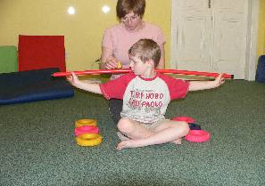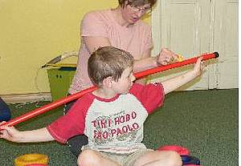
Dziecko trzyma z tyłu na barkach kij, ręce proste w łokciach. Rodzic siedząc z tyłu za dzieckiem, przesuwa wzdłuż kija atrakcyjny dla dziecka przedmiot (latarka, samochodzik). Głowa dziecka podąża za przedmiotem. Pilnujemy by ręce dziecka były cały czas proste.
Czas ćwiczeń: dostosować do możliwości fizycznych dziecka. Efektywniejsze są ćwiczenia krótsze, a powtarzane dwu-trzykrotnie (2-3 minuty).

3. Odruch przedsionkowookoruchowy
Odruch ten dziecko nabywa ok. 4 miesiąca życia. Umożliwia on patrzenie niezależne od ruchów głowy np.: śledzenie tekstu oczami, śledzenie oczami zabawki. Pozwala utrzymać stabilizacje pola widzenia.
Konsekwencje nie wystąpienia odruchu o czasie:
- Zaburzona percepcja wzrokowa
- Męczliwość oczu przy zadaniach wzrokowych
- Trudności w czytaniu, zarówno tekstu, jak i przy przepisywaniu z tablicy.
Ćwiczenia:
- Dziecko leży na plecach na podłodze. Rodzic trzyma na sznurku piłeczkę i przesuwa ją w różnych kierunkach w stosunku do dziecka (w linii pionowej, poziomej, skośnej, po krzyżu, dziecko wodzi oczami za piłka. Głowa dziecka nieruchomo leży na materacu.
- Dziecko siedzi, opiera głowę o ścianę. Dorosły przesuwa przed nim mały, drobny przedmiot (z zewnętrznym dźwiękiem lub ruchem). Dziecko podąża wzrokiem za przedmiotem.
- Dziecko siedzi, głowa nie opiera się. Ma za zadanie wodzić za przedmiotem tak samo jak w poprzednich zadaniach. W tym zadaniu dziecko samo kontroluje głowę w taki sposób, by pozostała ona nieruchoma.

